华北科技学院计算机学院综合性实验

实 验 报 告

课程名称： Python程序设计
实验学期： 2022 至 2023 学年第 二 学期
学生所在院部： 计算机学院
班级 网络B202 学号 202007024212
姓名 安露

成绩评定：
1、工作量： A（ ），B（ ），C（ ），D（ ）,F( )
2、难易度： A（ ），B（ ），C（ ），D（ ）,F( )
3、答辩情况：
基本操作： A（ ），B（ ），C（ ），D（ ）,F( )
代码理解： A（ ），B（ ），C（ ），D（ ）,F( )
4、报告规范度： A（ ），B（ ），C（ ），D（ ）,F( )
5、学习态度： A（ ），B（ ），C（ ），D（ ）,F( )
总评成绩:
指导教师: 吴晓丹

计算机学院制

《Python程序设计》课程综合性实验报告

实验题目 | Python综合项目开发
一、实验目的
通过该实验把Python语言基础知识、标准库和扩展库在网络编程与数据库编程等领域进行综合应用。完成项目的基本功能设计，提高学生的编程能力和分析问题、解决问题的能力。
二、设备与环境
硬件：多媒体计算机
软件：Windows7或Windows10 操作系统、Python3.X 软件。
三、实验内容
- 实验内容
实验内容：学生可以选择简单的网络嗅探器、网页爬虫、Web应用中的一种，自由确定主题，必要时选用某种关系型数据库作为系统数据后台存储方式，通过分析具体功能需求，用2学时完成实验。
实验要求：要求所开发的综合项目至少满足如下要求：
- 简单的网络嗅探器：基于socket、threading等模块，实现对本机所在局域网内的网络流量和数据包收发情况进行检测，并对非本机发出的数据包进行简单的处理和统计。
- 网页爬虫：基于正则表达式和文件操作，实现网页的图片下载、文字提取等功能。
- Web应用：实现用户注册、用户管理、业务数据维护等功能。
课程结束前提交综合性实验报告和Web应用系统的源代码、可执行程序。

四、实验结果及分析
（一）实验运行过程及分析
1．流程图
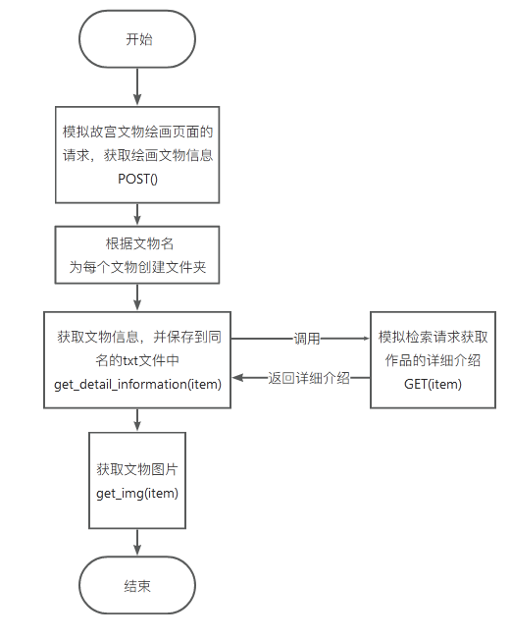
图一 项目总流程图
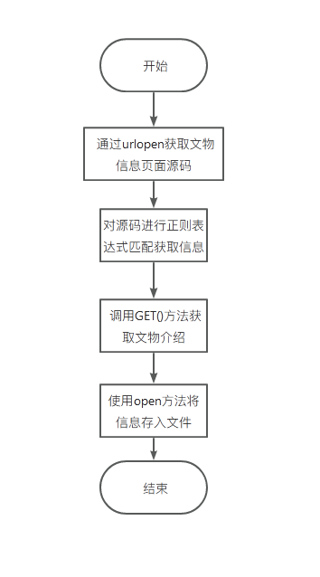
图二 get_detail_information()方法流程图
- 项目设计思路：
本项目为网络爬虫项目，爬取故宫博物院的绘画藏品页面。爬取内容包括，绘画类文物名称，文物信息，文物介绍，文物图片。
故宫博物院绘画藏品页为动态页面，需模拟发送请求，才能获取绘画文物列表。根据返回对象，获得每个文物信息页面的地址，进入文物信息页面后读取文物信息并提取图片；再模拟发送请求，获取指定文物介绍页面地址，读取介绍内容；
- 实验运行过程：
（1）获取文物的uuid，name，cultural
文物信息页面入口位于故宫博物院藏品总目页面的文物名称超链接，而藏品总目页面是动态页面，不能直接爬取网页源代码。要想获取文物名称超链接，需要模拟藏品总目页面发送POST请求，获取藏品目录。从响应体中获取每个文物的uuid,文物名称name, 文物号cultural。构造POST()函数，用于获取所有绘画文物的uuid，name，cultural，将每个文物的三个关键值存储于一个元组item，将所有元组储存在列表中，返回列表。
（2）爬取文物信息
构造get_detail_information()函数，传递item参数。对文物uuid和固定地址进行组合，获取文物信息页面地址，对页面进行读取操作，读取页面内容并解码，利用正则表达式获取文物信息，调用GET（）方法，获取文物介绍，和文物信息存在字典中。创建以文物号+文物名为名的txt文件，将字典内容写入txt文件。
（3）爬取文物介绍
构造GET()函数，传递item参数。文物介绍页面入口位于绘画搜索页面，检索目录的文物名称超链接。需进行检索，才可获得文物介绍入口。模拟检索时发送的GET请求，获取检索目录。从响应体中获取文物介绍页面的相对地址，通过与固定地址的组合，获取文物介绍页面的绝对地址。对页面进行读取操作，读取页面内容并解码，利用正则表达式和Beautiful的get_text()方法获取文物介绍并返回。
（5）爬取文物图片
构造get_img()函数，传递item参数。进入文物信息页面，图片通过文物信息页面中的iframe标签展示，在iframe嵌套的网页中。利用正则表达式获取存放图片页面的绝对地址，和固定地址组合后，获取到图片所在页面的绝对地址。对iframe所嵌套的页面进行读取操作，利用正则表达式获取图片的url，将图片保存在以文物名称为名的文件夹中。
- 函数构造过程
- POST()
模拟post请求，首先定义请求url和参数字典post_data，通过requests的post()方法模拟post请求，返回request对象req。通过request对象的text属性获取响应体，使用json.loads格式化 响应体为json格式，提取其中的uuid，name，culturalRelicNo字段，存为元组保存在列表中。
- GET(item)
模拟get请求，首先定义请求url，url中包含参数，所以不需要额外定义参数字典，通过requsets的get()方法模拟get请求，返回request对象req。通过request对象的text属性获取响应体。定义正则表达式，使用re.findall匹配页面中的<a>标签中的href的内容，其为文物介绍页面的相对地址。拼接为绝对地址后，使用urlopen方法获取文物介绍页面的源代码，定义正则表达式，使用re.findall匹配页面中的<p>标签的内容，其为文物介绍。由于<p>标签中还可能含有其它html标签，所以使用BeautifulSoup的get_text方法提起其中的纯文本，并作为GET方法的返回值。
- get_detail_information(item)
定义文物信息页面的url，使用urlopen方法读取文物信息页面源代码，定义提取文物名、文物号、分类、年代的正则表达式，使用findall方法匹配出文物名、文物号、分类、年代，调用GET方法获取文物介绍，使用open方法将文物名、文物号、分类、年代、介绍存储在文件中
- get_img(item)
从文物的信息页面，定义匹配iframe标签的正则表达式，使用findall方法匹配iframe标签中的src，在读取src页面的源代码，用正则表达式匹配img标签获得图片的url，使用open方法，以二进制的方式写入文件。
- 运行结果
- 通过模拟POST请求获取每个文物的uuid，name，cultural
图一
- 爬取文物信息
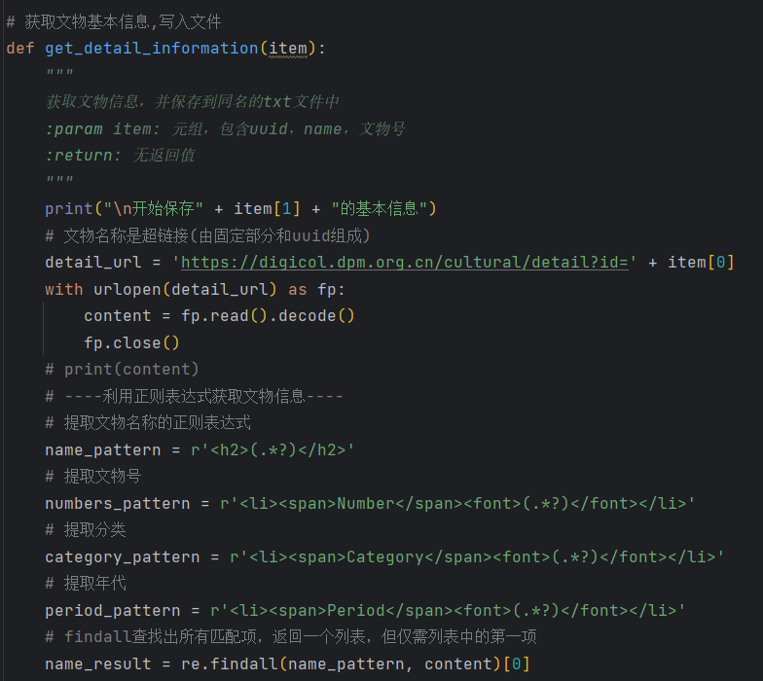
图二 关键代码
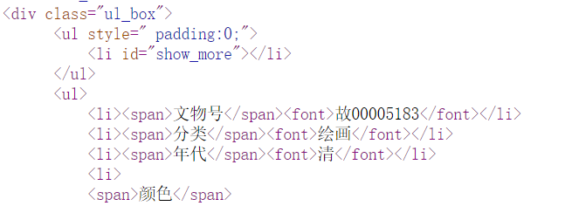
图三 页面源码
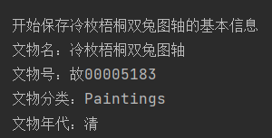
图四 正则表达式匹配后控制台输出
- 爬取文物介绍
图五 源码
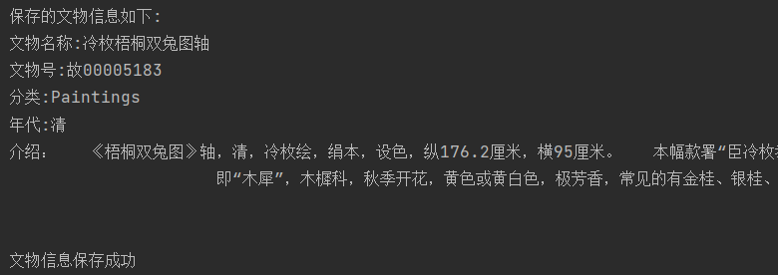
图六 BeautifulSoup解析后使用get_text()函数输出
- 爬取文物图片
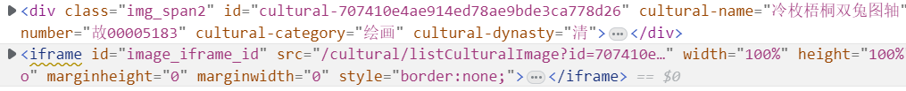
图七 iframe标签
图八 iframe所嵌套的页面中的img标签
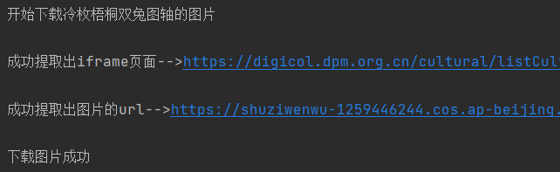
图九 提取图片url
（三）心得体会
Python是一门入门简单的高级语言。通过课上对python基础知识的学习，我对python有了更进一步的认识，语法精简，但功能强大，代码健壮性较强。不用声明就能使用变量，Python还富含众多函数库，引入便可用。工具众多，本次实验用到的正则表达式就是一种很强大的工具，可以匹配，搜索，替换等，极大地提高代码的效率，本次我用到的re.DOTALL.标志可以让本来不能匹配到换行符的“.”可以匹配换行符，实现多行匹配操作，让我更好地处理解析数据。通过requests库发送POST和GET请求。还利用到了文件的读写操作，以及创建文件等，扩展性很高。通过python的os模块提供的方法，可以轻松进行目录操作，为创建文件提供便利，与文件操作进行梦幻联动。本次实验还用到JSON数据交换格式，便于解析。在整个学习Python以及python实验的过程中，以上工具帮助我高效完成各种功能。工具可以帮助我们提高效率，熟练使用工具才能锦上添花。在本次实验的过程中意外发现了接触较少的ifram标签，在同一页面中嵌入了其他页面，使页面展示效果更加多样化。我还第一次使用了BeautifulSoup,使用get.text（）方法获取纯文本内容，同时忽略标签属性和子标签。我在本次实验收获颇多，尝试了很多从未使用的工具和功能，加深了我对Python的印象，见识到了更强大更全能更灵动的python，同时也让我拓宽了视野，提高了我对python的兴趣，希望以后我可以在以后的学习中见识到python更广阔的一面。

